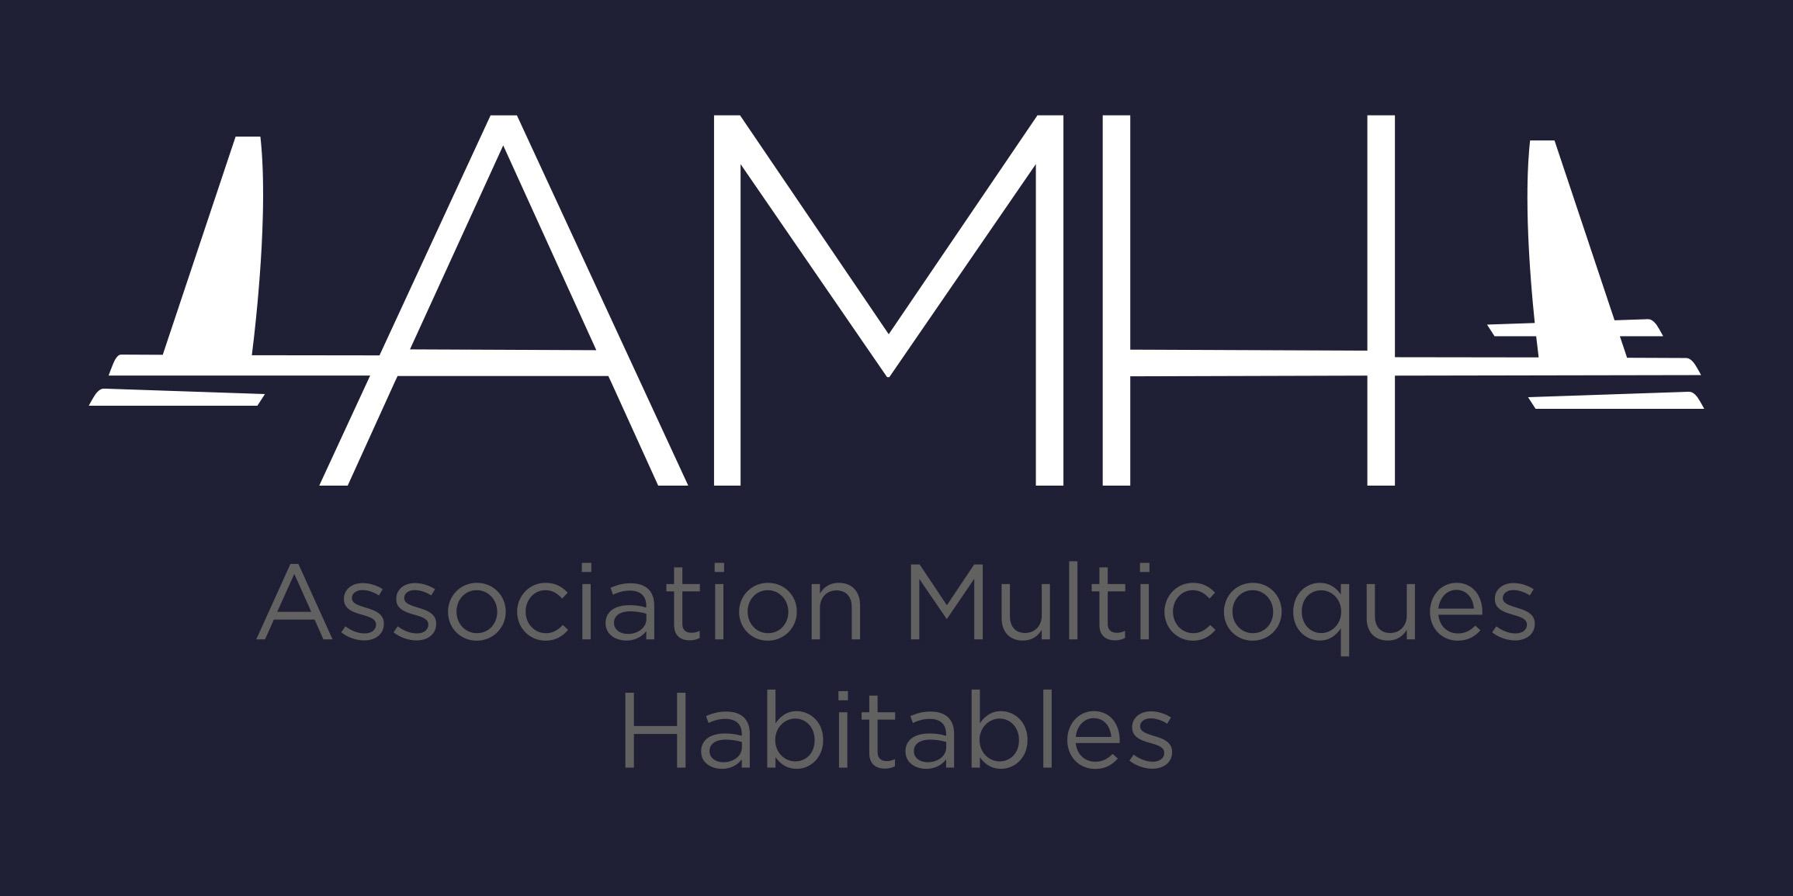 

**

**FICHE D’INSCRIPTION TROPHEE MULTI 2000 – PORT HALIGUEN – QUIBERON – 56**

**23 et 24 septembre 2022**

Date limite d’inscription : 12 septembre 2022

**Skipper**

Nom du skipper : ………………………………………. Prénom : ………………………………………………….

Adresse postale : ………………………………………………………………………………………………………..

Code Postal : ………………………………………. Ville : ……………………………………………………….

Adresse mail : ……………………………………………..........@...................................................................

Licence FFV : ………………………………………

**Bateau**

Type de bateau : Catamaran – Trimaran

Constructeur : ……………………………………………………………………………………………………….

Modèle : ……………………………………………………………………………………………………….

Longueur : ……………………………………… Largeur : ………………………………………………….

Nom du bateau : ……………………………………… N° de voile : ……………………………………………….

Port d’attache ……………………………………… Département : …………………………………………….

Certificat jauge : ……………………………………… Rating : …………………………………………………….

Assurance : (Société et n° contrat) ………………………………………………………………………………..

Les licences FFV (obligatoires) peuvent être achetées en ligne : https:/www.ycquiberon.com/

**Equipiers**

Nom + Prénom + N° licence FFV

Equipier 1 ……………………………………………………………………………………………………......

Equipier 2 ……………………………………………………………………………………………………......

Equipier 3 ……………………………………………………………………………………………………......

Equipier 4 ……………………………………………………………………………………………………......

Règlement : 120 € par bateau, quel que soit le nombre d’équipiers

Virement : Banque Populaire / Nantes IBAN : FR7613807000363131933442416

***Bulletin d’inscription à renvoyer par mail à Patrick Gardais : patrickgardais@orange.fr***

***Secrétaire de l’AMH, au plus tard le 12/09/2022.***